28.5.2020.

NASELJA NIZINSKIH KRAJEVA

PROMETNA POVEZANOST
gradovi i sela dobro povezani
cestama

SEOSKA NASELJA
- - velika, uzduž ceste
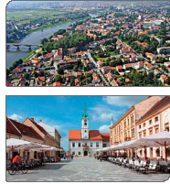
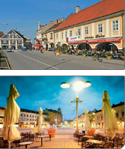
GRADOVI
- - Zagreb, Osijek, Varaždin, Karlovac, Slavonski Brod, Sisak,Bjelovar, Vukovar, Vinkovci

Zadatak
Pronađi gradove nizinskih krajeva na zemljovidu i zaokruži ih.

